Центрированный текст внутри круга

3-й курс/Закрытая зона



Часто внутри круга нужно вывести текст. На клубке это может быть этикетка от производителя. Но возьмём более реалистичный пример - номер на бильярдном шаре.

Пример является небольшим лайфхаком, который может пригодиться. Создадим простейший вариант круга с текстом.

package ru.alexanderklimov.ball;

import android.content.Context;

import android.graphics.Canvas;

import android.graphics.Color;

import android.graphics.Paint;

import android.graphics.RectF;

import android.text.TextPaint;

import android.view.View;

public class WrongBall extends View {

private Paint mPaint = new Paint();

private TextPaint mTextPaint = new TextPaint();

RectF bounds = new RectF(20, 20, 300, 300);

public WrongBall(Context context) {

super(context);

}

protected void onDraw(Canvas canvas) {

super.onDraw(canvas);

mPaint.setColor(Color.BLACK);

mTextPaint.setColor(Color.WHITE);

mTextPaint.setTextAlign(Paint.Align.CENTER);

mTextPaint.setTextSize(150f);

canvas.drawOval(bounds, mPaint);

canvas.drawText("42", bounds.centerX(), bounds.centerY(), mTextPaint);

}

}

Метод **setTextAlign(Paint.Align.CENTER)** частично решает проблему - текст выводится в центре по вертикали, но не совсем по центру по горизонтали. Это связано с понятием базовой линии у текста.

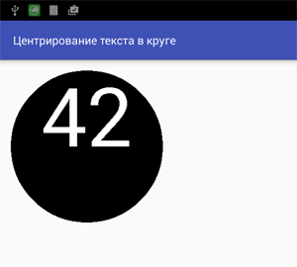

Метод **getTextBounds()** не поможет вам, так как он возвращает минимальный прямоугольник, не учитывая выступающие части символов.

Но существуют ещё методы **ascent()** и **descent()** позволяющие узнать необходимые расстояние относительно базовой линии. При помощи эти методов можно узнать точную высоту текста и отцентрировать его внутри круга, добавив пару строк нового кода.

package ru.alexanderklimov.ball;

import android.content.Context;

import android.graphics.Canvas;

import android.graphics.Color;

import android.graphics.Paint;

import android.graphics.RectF;

import android.text.TextPaint;

import android.view.View;

public class Ball extends View {

RectF bounds = new RectF(20, 20, 300, 300);

private Paint mPaint = new Paint();

private TextPaint mTextPaint = new TextPaint();

public Ball(Context context) {

super(context);

}

protected void onDraw(Canvas canvas) {

super.onDraw(canvas);

mPaint.setColor(Color.BLACK);

mTextPaint.setColor(Color.WHITE);

mTextPaint.setTextSize(150f);

mTextPaint.setTextAlign(Paint.Align.CENTER);

float textHeight = mTextPaint.descent() - mTextPaint.ascent();

float textOffset = (textHeight / 2) - mTextPaint.descent();

canvas.drawOval(bounds, mPaint);

canvas.drawText("42", bounds.centerX(), bounds.centerY() + textOffset, mTextPaint);

}

}

Пробуем и убеждаемся, что всё в порядке.

setContentView(new Ball(this));

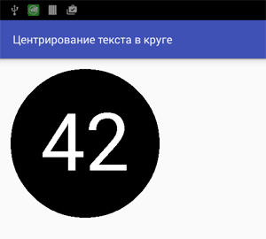

Реклама